蒙城成长论坛


康考迪亚大学开放日|Concordia Open House 2024
原创 蒙城成长论坛 MTL Education Forum

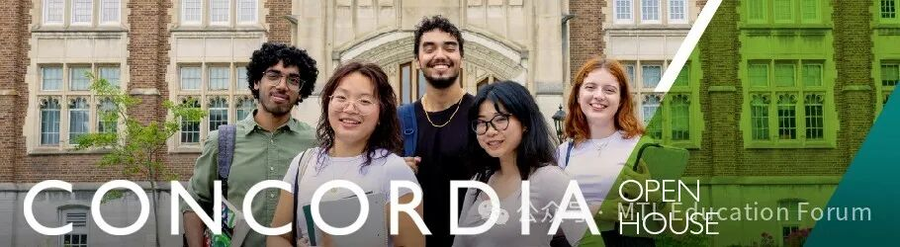

时间： 26 October 2024 at 10 h 00 to 16 h 00
地点：两所校区
Sir George Williams Campus (SGW)
Engineering, Computer Science and Visual Arts Integrated Complex 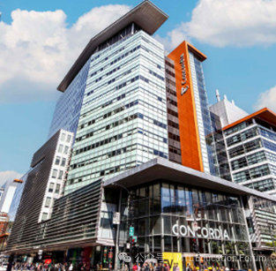
John Molson Building
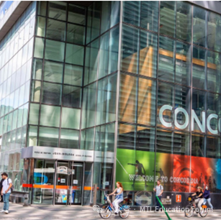
Loyola Campus (LOY)
Richard J. Renaud Science Complex
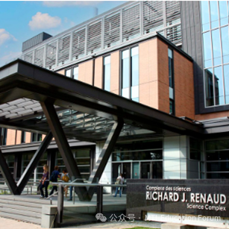
注册开放日，请复制以下链接
https://www.concordia.ca/admissions/open-house.html

在 10 月 26 日和 27 日，蒙特利尔大学（ UdeM ）将与康考迪亚大学、蒙特利尔高等商学院（ HEC Montr é al ）、麦吉尔大学、蒙特利尔理工学院（ Polytechnique Montr é al ）和魁北克大学蒙特利尔分校（ UQAM ）联合举办开放日活动，为您呈现蒙特利尔的大学体验。

关注蒙特利尔教育论坛，教育不迷路。

-END-
ABOUT US

蒙特利尔教育论坛 是魁省在册的爱心公益组织，致力于打造蒙特利尔专业度和可信度最优的教育信息交流平台，拥有15个年级群和15个主题群（民乐之声、吉他之韵、艺术之约、数学之美（中学/小学）、娃去哪儿玩、就业、宠物、义工小老师等等），聚集了上万名华人家长，拥有 天选龙舟队 、 天籁童声合唱团 和 天狼篮球队 ，春季举办 教育展 ，夏季参加 龙舟赛 ，一年四季的 关爱旋律 公益活动为敬老院送温暖。论坛和各大教育界同行常年合作，举办 公益讲座 ，为华人家长提供丰富可靠的教育信息和资源。

YouTube频道：
https://www.youtube.com/channel/UC44sSt9t3VGkMii5vWAQi9w/playlists
公众号：
MTL Education Forum
官网：
https://www.mtledu.org



—— 教育公益植根于爱 ——
蒙城教育成长论坛
蒙城一手教育资讯

预览时标签不可点
阅读原文
阅读
微信扫一扫
关注该公众号
知道了
微信扫一扫
使用小程序

取消 允许

取消 允许

取消 允许
×
分析


微信扫一扫可打开此内容，
使用完整服务
： ， ， ， ， ， ， ， ， ， ， ， ， 。 视频 小程序 赞 ，轻点两下取消赞 在看 ，轻点两下取消在看 分享 留言 收藏 听过
精选留言

